Министерство образования и науки Российской Федерации

Пензенский государственный университет

Кафедра «Вычислительная техника»

**ОТЧЕТ**

по лабораторной работе №1

по курсу «Программирование»

на тему «ОПЕРАТОРЫ УСЛОВИЯ»

**В-1**

Выполнили:

Студенты группы 23ВВВ2

Федоров Б.М.

Герасимов В.Р.

Приняли:

Юрова О.В.

Паутин Д.В.

Пенза 2023

**Название**

Операторы Условия.

**Цель работы**

изучение операторов условия и приобретение навыков программирования разветвляющихся алгоритмов.

**Лабораторное задание**

С клавиатуры вводятся 4 целых числа a, b, c, d. Найти среди них пару чисел с минимальной по модулю разностью. Операторы цикла в программе не использовать.

**Описание метода решения задачи**

Разбили выполнение задания на 5 этапов:

1. Выбрали задание, соответствующее номеру варианта.
2. Составили программу, осуществляющую ввод исходных данных.
3. C помощью оператора «if» составили условие, выполняющее необходимые проверки, для верного решения задания.
4. Осуществили вывод уже прошедших проверку исходных данных.
5. В качестве результата получили пару чисел с минимальной по модулю разностью.

**Листинг**

Файл Лабораторная 3.cpp

// Лабораторная работа 2

// Выполнили студенты группы 23ВВВ2

// Стрельцов А.П. , Герасимов В.Р.

#define _CRT_SECURE_NO_WARNINGS

#include <math.h>

#include <stdio.h>

#include <conio.h>

#include <locale.h>

int main()

{

setlocale(LC_ALL, "Russian");

int alc, bl, cl, dl, x1, x2, x3, x4, x5, x6, min;

printf("Введите четыре целых числа: ");

scanf_s(" %d %d %d %d", &a, &b, &c, &d);

x1 = abs(a - b);

x2 = abs(a - c);

x3 = abs(a - d);

x4 = abs(b - c);

x5 = abs(b - d);

x6 = abs(c - d);

if (x1 < x2 && x1 < x3 && x1 < x4 && x1 < x5 && x1 < x6) {min = x1; printf("пара чисел: %d %d", a, b);}

if (x2 < x1 && x2 < x3 && x2 < x4 && x2 < x5 && x2 < x6) {min = x2; printf("пара чисел: %d %d", a, c);}

if (x3 < x1 && x3 < x2 && x3 < x4 && x4 < x5 && x3 < x6) {min = x3; printf("пара чисел: %d %d", a, d);}

if (x4 < x1 && x4 < x2 && x4 < x3 && x4 < x5 && x4 < x6) {min = x4; printf("пара чисел: %d %d", b, c);}

if (x5 < x1 && x5 < x2 && x5 < x3 && x5 < x4 && x5 < x6) {min = x5; printf("пара чисел: %d %d", b, d);}

if (x6 < x1 && x6 < x2 && x6 < x3 && x6 < x4 && x6 < x5) {min = x6; printf("пара чисел: %d %d", c, d);}

printf("\nминимальная по модулю разность: %d\n", min);

return 0;

}

### Пояснительный текст к программе

a, b, c, d – это переменные, которые обозначают четыре исходных числа.

x1, x2, x3, x4, x5, x6 – это переменные, которые мы переприсвоили для удобства выполнения задания.

min – это переменная, которая обозначает минимальную по модулю разность чисел.

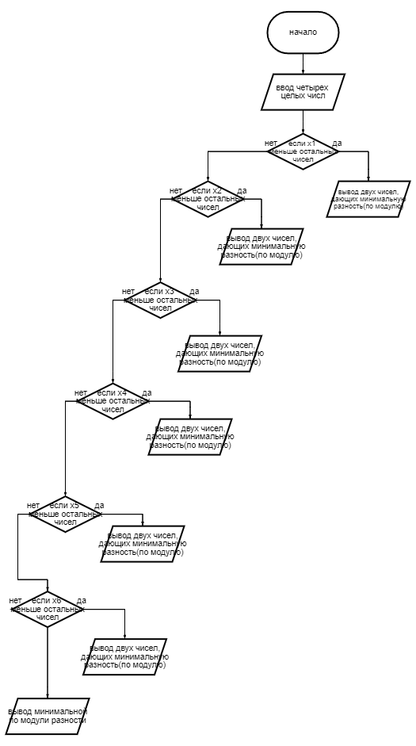**Схема программы**

**Результат работы программы**

Результаты работы программы показаны на рисунке 1.

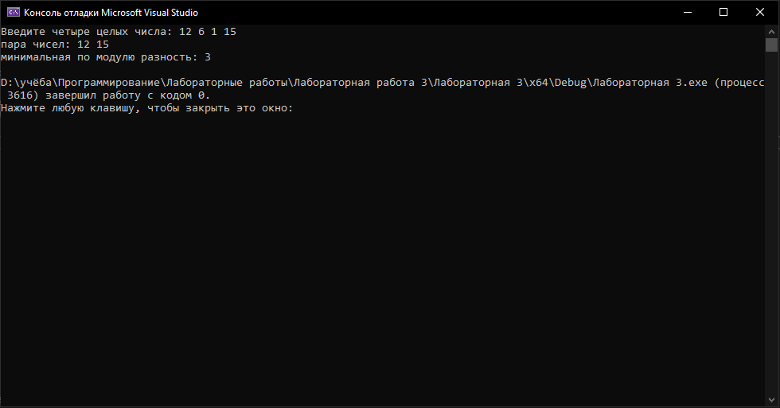Рисунок 1 - Результат работы программы

**Протокол трассировки программы**

На рисунке 2 показан протокол трассировки программы.

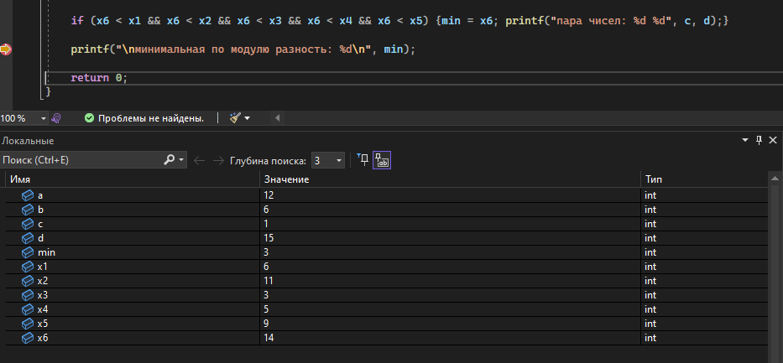

Рисунок 2 - Протокол трассировки

**Выводы**

В ходе выполнения лабораторной работы была разработана программа, которая выполняет ввод, выполнение необходимых условий и расчетов, и вывод результата.

Изучили операторов условия и приобрели навыки программирования разветвляющихся алгоритмов.